KẾ HOẠCH BÀI DẠY
Môn: Hoạt động trải nghiệm

CHỦ ĐỀ 2: AN TOÀN TRONG CUỘC SỐNG
Tuần: 8 Ngày soạn:
Tiết: 1 Ngày dạy:
- Tiết 1: Sinh hoạt dưới cờ: Tham gia tổng kết hoạt động chủ đề “ An toàn trong cuộc sống”.
- Tiết 2: Hoạt động giáo dục theo chủ đề: Tuyên truyền về vệ sinh an toàn thực phẩm.
- Tiết 3: Sinh hoạt lớp: Tìm hiểu việc giữ an toàn trong lao động.
I. YÊU CẦU CẦN ĐẠT:
1. Phẩm chất:
- Phẩm chất trách nhiệm: Có trách nhiệm với bản thân trong việc thực hiện vệ sinh an toàn thực phẩm và có trách nhiệm với cộng đồng khi tham gia giao thông an toàn.
- Phẩm chất nhân ái: Vui vẻ, thân thiện với các bạn, hợp tác, chia sẻ với bạn khi tham gia công việc chung của trường, lớp.
2. Năng lực:
*Năng lực chung:
- Năng lực giao tiếp, hợp tác: Trao đổi về nguy cơ khi không thực hiện vệ sinh an toàn thực phẩm; Thảo luận về việc tham gia giao thông an toàn; Biết giữ an toàn lao động.
- Năng lực giải quyết vấn đề : Xử lí những tình huống liên quan đến vệ sinh an toàn thực phẩm.
*Năng lực đặc thù:
- Năng lực thích ứng với cuộc sống: Nhận biết được những nguy cơ khi không thực hiện vệ sinh an toàn thực phẩm và thực và thực hiện được những việc làm đảm bảo an toàn trong ăn uống. Biết tuyên truyền và xử lý tình huống về an toàn thực phẩm. và tham gia giao thông an toàn.
- NL thiết kế và tổ chức: Tham gia được các hoạt động chung của trường lớp .
II. THIẾT BỊ DẠY HỌC VÀ HỌC LIỆU
1. Đối với giáo viên
– SGK Hoạt động trải nghiệm 3;SGV Hoạt động trải nghiệm 3
– GV có thể sử dụng kết hợp với vở bài tập (nếu có) để tổ chức các hoạt động

– Bảng phụ hoặc giấy A3, giấy A4 để HS cùng lên ý tưởng tuyên truyền vệ sinh an toàn thực phẩm, mẫu bảng tự theo dõi việc làm của bản thân, Phiếu đánh giá.
2. Đối với học sinh
- SGK Hoạt động trải nghiệm 3, giấy bìa màu, bút chì, bút màu, thước kẻ, ho dán,...
- Cuối mỗi tiết hoạt động, GV nên nhắc nhở lại những điều HS cần chuẩn bị cho tiết hoạt động sau.
III. TIẾN TRÌNH DẠY HỌC
TUẨN 8 – TIẾT 1: THAM GIA TỔNG KẾT HOẠT ĐỘNG CHỦ ĐỀ:
“ AN TOÀN TRONG CUỘC SỐNG”
HOẠT ĐỘNG CỦA GV | HOẠT ĐỘNG CỦA HS
- HS điều khiển lễ chào cờ.  - Lớp trực tuần nhận xét thi đua.  - TPT hoặc đại diện BGH nhận xét bổ sung và triển khai các công việc tuần mới.  – GV tổ chức cho HS tham gia chương trình Tham gia tổng kết hoạt động chủ đề “ An toàn trong cuộc sống”theo kế hoạch của nhà trường.  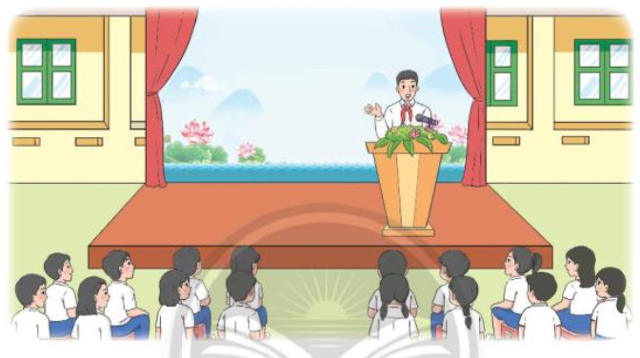  – GV nhắc nhở các em chú ý lắng nghe để chia sẻ lại trước lớp các nội đang của chương trình “An toàn trong cuộc sống”.  - GV tổng kết hoạt động. | - HS chào cờ  - Lớp trực tuần nhận xét thi đua các lớp trong tuần qua.  - HS lắng nghe kế hoạch tuần mới.  - HS tham gia chương trình “An toàn trong cuộc sống” theo kế hoạch của nhà trường.
VI. Điều chỉnh, bổ sung sau bài dạy:
…………………………………………………………………………………………………………………………………………………………………………………………
KẾ HOẠCH BÀI DẠY
Môn: Hoạt động trải nghiệm

CHỦ ĐỀ 2: AN TOÀN TRONG CUỘC SỐNG
Tuần: 8 Ngày soạn:
Tiết: 2 Ngày dạy:
I. YÊU CẦU CẦN ĐẠT:
1. Phẩm chất:
- Phẩm chất trách nhiệm: Có trách nhiệm với bản thân trong việc thực hiện vệ sinh an toàn thực phẩm và có trách nhiệm với cộng đồng khi tham gia giao thông an toàn.
- Phẩm chất nhân ái: Vui vẻ, thân thiện với các bạn, hợp tác, chia sẻ với bạn khi tham gia công việc chung của trường, lớp.
2. Năng lực:
*Năng lực chung:
- Năng lực giao tiếp, hợp tác: Trao đổi về nguy cơ khi không thực hiện vệ sinh an toàn thực phẩm; Thảo luận về việc tham gia giao thông an toàn; Biết giữ an toàn lao động.
- Năng lực giải quyết vấn đề : Xử lí những tình huống liên quan đến vệ sinh an toàn thực phẩm.
*Năng lực đặc thù:
- Năng lực thích ứng với cuộc sống: Nhận biết được những nguy cơ khi không thực hiện vệ sinh an toàn thực phẩm và thực và thực hiện được những việc làm đảm bảo an toàn trong ăn uống. Biết tuyên truyền và xử lý tình huống về an toàn thực phẩm. và tham gia giao thông an toàn.
- NL thiết kế và tổ chức: Tham gia được các hoạt động chung của trường lớp .
II. ĐỒ DÙNG DẠY HỌC:
1.Thiết bị dành cho giáo viên:
- Bảng phụ, giấy A3;
- SGK Hoạt động trải nghiệm 3;SGV Hoạt động trải nghiệm 3
- GV có thể sử dụng kết hợp với vở bài tập (nếu có) để tổ chức các hoạt động
2. Thiết bị dành cho học sinh
- Giấy bìa màu, bút chì; bút màu, thước kẻ; hồ dán…
III. CÁC HOẠT ĐỘNG DẠY HỌC CHỦ YẾU
HOẠT ĐỘNG CỦA GV | HOẠT ĐỘNG CỦA HS
Hoạt động 1: Tuyên truyền về vệ sinh an toàn thực phẩm.  Mục tiêu:  - HS biết tuyên truyền và xử lý tình huống về an toàn thực phẩm.  Cách tiến hành:  - GV yêu cầu HS đọc nhiệm vụ của hoạt động 7 trong sgk, cho cả lớp nghe và kiểm tra HS đã hiểu nhiệm vụ chưa  - GV yêu cầu HS hoạt động nhóm 4, và nêu yêu cầu: Mỗi nhóm sẽ làm một sản phẩm để tuyên truyền vệ sinh an toàn thực phẩm:  Gợi ý:  + Cả nhóm lên ý tưởng về nội dung sẽ tuyên truyền về vệ sinh an toàn thực phẩm.  + Lựa chọn hình thức thể hiện nội dung: Ví dụ làm poster, làm tờ rơi, băng rôn, khẩu hiệu hoặc vẽ tranh…  + Cùng làm sản phẩm tuyên truyền vệ sinh an toàn thực phẩm.  - Các nhóm thực hiện sản phẩm  - GV tổ chức cho các nhóm trình bày sản phẩm và thuyết trình về sản phẩm của nhóm mình. các nhóm khác lắng nghe nhận xét.  - GV gọi đại diện các nhóm báo cáo kết quả thảo luận. Các nhóm khác nhận xét, góp ý.  - GV tổ chức cho cả lớp đánh giá sản phẩm của các nhóm và tổng kết hoạt động, khen ngợi những nhóm có nhiều cố gắng , sản phẩm đặc sắc.  Hoạt động 3: luyện tập – vận dụng  Mục tiêu: HS liên hệ với bản thân, chia sẻ việc làm của mình trước lớp.  Cách tiến hành:  - GV yêu cầu HS hoạt động nhóm 2, chia sẻ những việc mình đã làm để thực hiện vệ sinh an toàn thực phẩm.  - GV tổ chức cho HS chia sẻ những việc mình đã làm thực hiện vệ sinh an toàn thực phẩm.  - GV nhận xét, tổng kết hoạt động. | - HS lắng nghe  - HS thực hiện theo yêu cầu  - HS chia sẻ trước lớp  - HS nghe GV nhận xét, tổng kết  - HS hoạt động nhóm, chia sẻ cho nhau nghe  - HS xung phong chia sẻ trước lớp  - HS lắng nghe nhận xét.
VI. Điều chỉnh, bổ sung sau bài dạy:
…………………………………………………………………………………………………………………………………………………………………………………………

KẾ HOẠCH BÀI DẠY
Môn: Hoạt động trải nghiệm

CHỦ ĐỀ 8: AN TOÀN TRONG CUỘC SỐNG
Tuần: 8 Ngày soạn:
Tiết: 3 Ngày dạy:
I. YÊU CẦU CẦN ĐẠT:
- Phẩm chất:
- Phẩm chất chăm chỉ: Có ý thức làm việc nhà giúp đỡ bố mẹ và người thân.
- Phẩm chất trách nhiệm: Có ý thức và thực hành các việc làm tự phục vụ bản thân và giữ gìn vệ sinh nơi mình sinh sống.
2. Năng lực:
* Năng lực chung:
- Năng lực giao tiếp và hợp tác, tự học.
- Năng lực giải quyết vấn đề và sáng tạo: Sử dụng các kiến thức đã học ứng dụng vào thực tế.
*Năng lực riêng:
- NL thiết kế và tổ chức: Tham gia được các hoạt động chung của trường lớp .
- Năng lực định hướng nghề nghiệp: Sử dụng một số dụng cụ lao động một cách an toàn.
II. ĐỒ DÙNG DẠY HỌC:
1.Thiết bị dành cho giáo viên:
- Bảng phụ, giấy A3; tranh ảnh nhiệm vụ 2 trang 35 SGK HDDTN3.
- SGK Hoạt động trải nghiệm 3;SGV Hoạt động trải nghiệm 3
- GV có thể sử dụng kết hợp với vở bài tập (nếu có) để tổ chức các hoạt động
-Bảng đánh giá hoạt động
2. Thiết bị dành cho học sinh
- SGK, Giấy bìa màu, bút chì; bút màu, thước kẻ; hồ dán…
III. CÁC HOẠT ĐỘNG DẠY HỌC CHỦ YẾU
HOẠT ĐỘNG CỦA GV | HOẠT ĐỘNG CỦA HS
- GV yêu cầu cán bộ lớp tổng kết thi đua các tổ trong tuần học vừa qua.  - GV mời HS đọc yêu cầu của nhiệm vụ 1 trong SGK Hoạt động trải nhiệm 3 trang 25 :  + Yêu cầu HS làm việc nhóm 2: Trao đổi với bạn cách sử dụng dao, kéo và đồ dùng bếp một cách an toàn khi tham gia chế biến món ăn như: cách cầm dao, kéo; cách đặt dao khi thái rau, gọt củ, quả; cách đưa dao, kéo cho người khác…  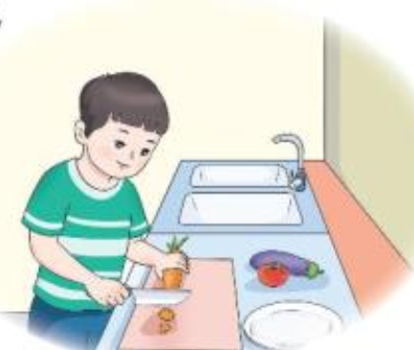  + GV mời đại diện một số nhóm chia sẻ trước lớp kết quả trao đổi về cách sử dụng dao, kéo an toàn.  - GV cho HS nhận xét và chốt ý.  - GV yêu cầu HS quan sát bức tranh ở nhiệm vụ 2 trong SGK HDDTN3 trang 25 :  + GV yêu cầu HS thảo luận nhóm đôi hoặc nhóm 4 – Thảo luận với bạn về cách giữ an toàn khi dọn dẹp nhà cửa.  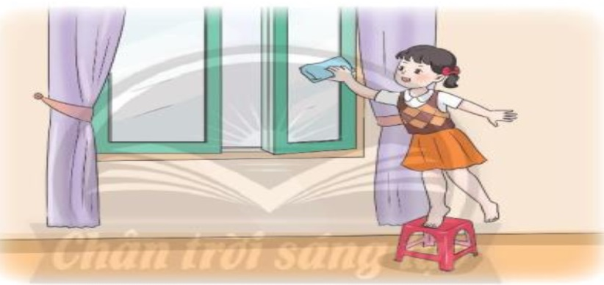  + GV mời đại diện một số nhóm chia sẻ trước lớp kết quả thảo luận.  + Yêu cầu HS các nhóm nhận xét câu trả lời của nhóm bạn.  + GV nhận xét và chốt: Cần đeo khẩu trang để tránh bụi bẩn, không đứng lên những đồ vật không chắc chắn để không bị té ngã,…  -GV khen ngợi các nhóm đưa ra được nhiều điều cần chú ý để đảm bảo an toàn khi dọn dẹp nhà cửa và nhắc nhở các em về nhà nhớ thực hiện những nội dung đã thảo luận trong tiết SH lớp.  * GV tổ chức cho HS tự đánh giá cuối chủ đề:  - GV phát Phiếu đánh giá và yêu cầu HS làm việc cá nhân. | - Cán bộ lớp tổng kết thi đua các tổ trong tuần học vừa qua.  - HS đọc và trao đổi với bạn  - HS chia sẻ trước lớp phần thảo luận của nhóm mình.  -HS đọc và quan sát tranh .  -Hs thảo luận nhóm bày tỏ ý kiến nhận xét của mình.  -HS lắng nghe, nhận xét .  - HS hoàn thiện phiếu đánh giá.
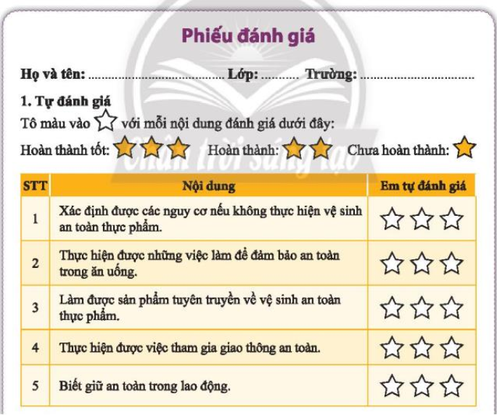
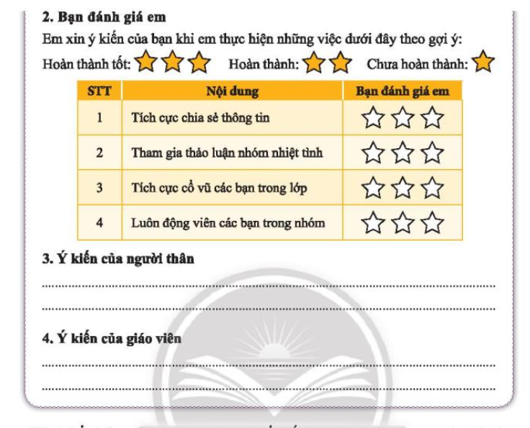

VI. Điều chỉnh, bổ sung sau bài dạy: ………………………………………………………………………………………………………………………………………………………………………………………………………………………………………………………………………………………

